中国科学院软件研究所
课程文档

课程名称 | ： | 《openEuler应用编程技术》
教师姓名 | ：
提交时间 | ：

中国科学院软件研究所智能软件研究中心制
课程  名称 | 《openEuler应用编程技术》 |  | 章 |  | 第二章 |  |  | 课程类型
课程  名称 |  |  | 节 |  | 第一节 |  |  | 授课(√ )  实训( )
名称 | Shell编程基础 |  |  |  |  |  |  | 授课(√ )  实训( )
教师 |  | 课时 |  |  |  | 2课时
参考  资料 | - 《Linux命令行与Shell脚本编程大全》  - 《Shell脚本学习指南》
教学  目的  要求 | 掌握：掌握Shell基本知识。  熟悉：Shell常见的几种命令  了解：Shell的命令列表
教学  重点  难点 |  |  |  | PPT页面 |  |  | 时间分配
教学  重点  难点 | 教学重点
教学  重点  难点 | - Shell基本知识 |  |  | 1~33页 |  |  | 45分钟
教学  重点  难点 | 教学难点

教学方法
本授课以课堂讲授为主，与课堂实时练习方式相结合
教学内容 | 操作演示 | 知识点
PPT第2页:  我们先认识什么是Linux Shell？  PPT第3页:  我们可以看到，这就是一个Shell程序？  在图形化桌面出现之前，和Unix系统交互的唯一方式就是通过Shell提供的文本命令行界面。 今天的Linux环境已经完全不同，几乎所有的Linux发行版都采用了某种类型的图形化桌面环境，但是要访问Shell，仍然是需要一个文本显示来交互。 我们是在Linux的终端下进入到Shell，大家看到这个是不是联想到WINDOWS下面的DOS，确实这个和当时WINDOWS的DOS也是有些类似。  Shell是个很有用的脚本工具，它多半运行在比编译型语言还高的层次，它能够轻易处理文件与目录之类的对象。  Shell脚本最常用于系统管理工作，它可以把很多命令串在一起，放进一个独立的程序或者脚本中，这样只要执行这个脚本或者程序，便能完成工作。  比如网站管理员，需要些Shell脚本，需要把脚本定期的发送到另外一个站点，备份数据库等，所以对于系统管理员来讲，学习Shell是非常有用的。  我们看到的这是一个比较简单的Shell脚本，如图1。  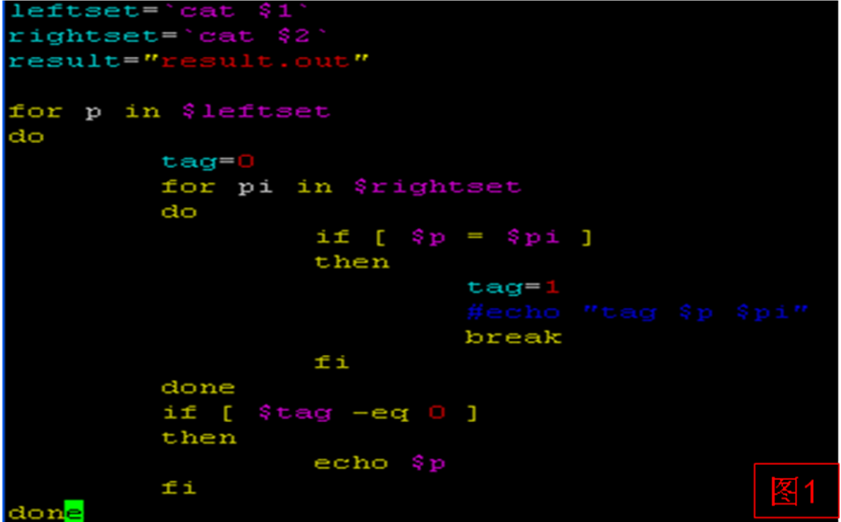 |  | Shell简介：什么是Shell
PPT第4页:  Shell提供用户与操作系统交互的界面，是一种命令解释器。  一旦启动终端界面，就会看到Shell命令行界面，界面上的提示符就是告诉我们进入了Shell的大门，通常我们在这里输入Shell命令， 如图1所示。  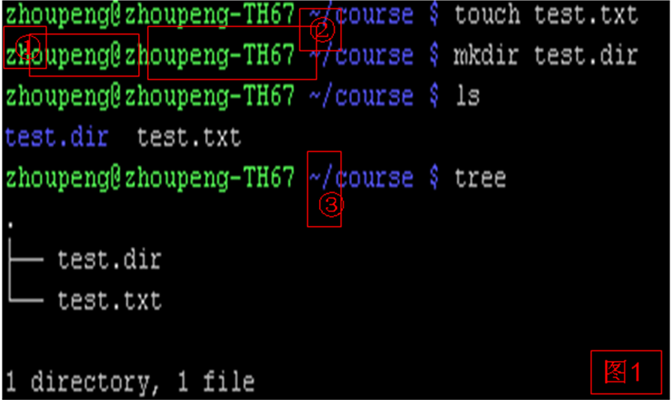  如图1，标号①表示第一个zhoupeng 启动Shell的用户名，标号②表示Zhoupeng-TH67是当前虚拟控制台的编号，标号③波浪号是主目标的缩略表示。  我们看图1的这个例子，是使用Shell命令来执行相关操作，使用touch 是来新建一个文件，使用mkdir来创建一个名字为test.dir的文件夹。使用ls来查看当前目录下都有什么文件，然后使用tree，tree命令是以树状图列出本文件夹下面目录的内容。 |  | Shell简介：什么是Shell
PPT第5页:  Linux Shell的种类很多，目前流行的Shell包括ash、bash、ksh、csh、等， 我们重点关注bash Shell，bash Shell是一个增强的bourne Shell，这个是个标准的Unix的Shell，也是Linux上默认的Shell。通常，只要在提示符下面键入help就可以得到相关的帮助信息 |  | Shell简介：什么是Shell
PPT第6页:  如果大家想要查看自己主机中当前使用的是哪些类别的Shell，可以使用命令 cat /etc/shells。 如图1所示。也可以通过输入echo $shell查看当前运行的Shell。  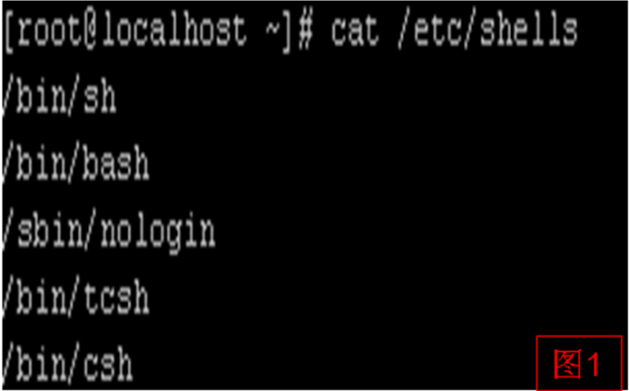 |  | Shell简介：什么是Shell
PPT第7页:  不同的系统默认的shell是不同的，比如FreeBSD是以csh为其默认的Shell。在Linux系统中，默认的Shell是Bash。  当需要切换不同类别的shell，比如想切换到tsh，那么输入tcsh 执行tcsh,进入csh,exit退出。输入bash,切换到bash，如图1所示。  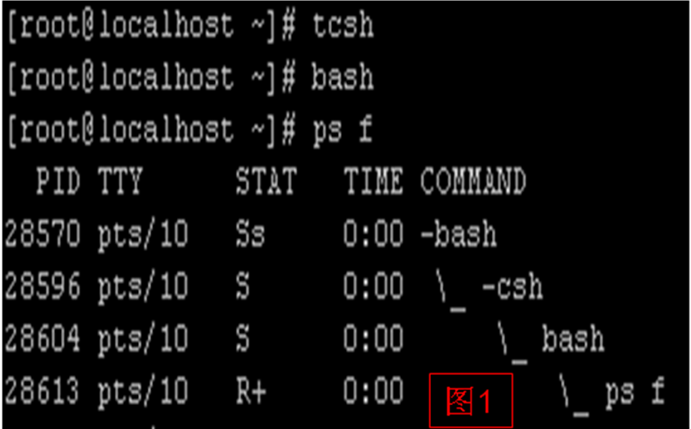  图1中，ps命令是对进程进行监测和控制，ps f命令是用ASCII字符显示树状结构，表达程序间的相互关系。 |  | Shell简介：什么是Shell
PPT第8页:  我们可以通过图1来理解Shell在Linux操作系统中的位置。  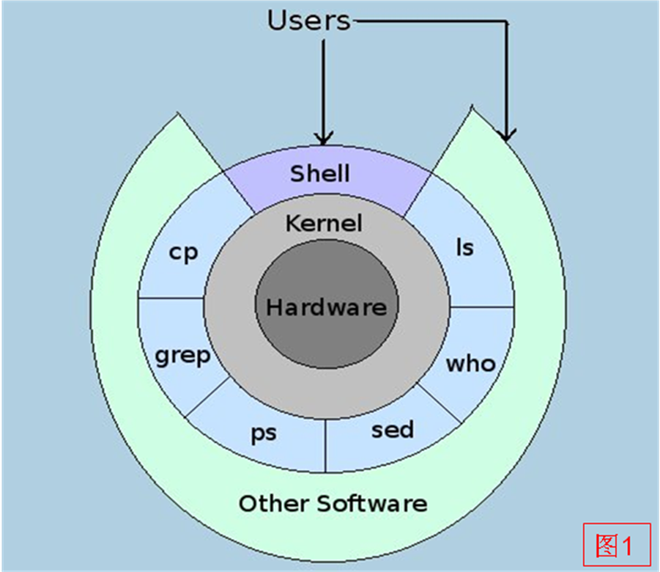  我们举一个例子来简单理解下。  比如图示的硬件（Hardware）假设为一个声卡芯片，Kernel提供支持这个芯片的驱动程序。  用户需要输入来发生声音的命令。也就是说用户必须要“输入”一个命令后，“硬件”才会通过下达的命令来工作，那么硬件如何知道您下达的命令，就是核心在起作用了，也就是我们用户必须要通过“Shell”输入命令与核心沟通，让核心可以通知硬件来正确无误的工作。  由此我们可以感受到，Shell是用户与系统沟通的桥梁。 |  | Shell简介： Shell在系统中的位置
PPT第9页:  我们看Shell有几个特点：  第一是简单，它作为一种高级语言，可以用简单的语言表达我们想要的复杂的操作，这个我们使用的时候就能够感受得到。  第二是可移植的，因为它是基于POSIX标准的，我们编写的Shell脚本，无需修改就可以在不同的Linux发行版上运行。  另外就是开发比较容易，为什么呢？因为通常同样的功能用C或者C++来编写，可能需要两天，但是一般来讲，我们使用Shell脚本，花一两个小时就可以完成，而且脚本执行的速度很快。 |  | Shell简介：Shell脚本编程优点

PPT第10页:
后面我们学习下Shell的基本知识
PPT第11页:  Linux系统从文件管理来看和Windows有很大的不同。  我们刚接触Linux系统，很难弄清楚Linux表示文件和目录方式，尤其是我们习惯了Windows操作系统方式。  比如盘符这个概念，在Windows中，PC上安装了物理驱动器决定了文件的路径名。  WINDOWS会为每个物理磁盘驱动器分配了一个盘符，每个驱动器都会有自己的目录结构，可以方便的访问存储在目录结构上的文件。  比如我们经常看到C:\user\win\Documents\test.doc,这说明文件test.doc是位于Documents目录中，Document又位于win目录中，win则位于user目录中，而user则放在盘符是C的硬盘分区中。  但是Linux采用的是将文件存储在单个目录结构中，这个目录称为虚拟目录，虚拟目录包含了安装在PC上的所有存储设备的文件路径，而且都并入同一个目录结构中。  Linux虚拟目录结构包含一个称为根目录的基础目录，根目录下的目录和文件会按照访问他们的目录一一列出， 如图1所示。  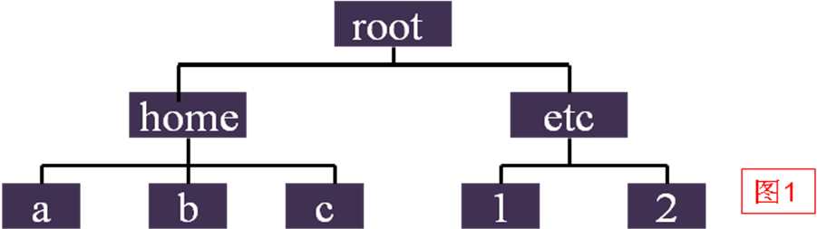  PPT中介绍了平常常见的几个目录， 对于我们刚学习Linux的同学们来讲，我们先主要搞清楚根目录，以及home目录。根目录，每一个文件和目录都从根目录开始，只有root用户具有该目录下的写权限， home是用户的个人文档。其他的目录代表的内容大家课后需要学习下。 |  | Shell基础知识：目录结构
PPT第12页:  下面讲绝对路径和相对路径。  绝对路径是斜杠开头的，是说明了用户想切换到的确切目录。我们想要用绝对路径来切换到某个特定位置，一般使用cd 命令后跟全路径名。我们如何知道自己当前所处的路径的绝对路径呢，使用pwd命令。  相对路径是对应于绝对路径，比如我们用户已经在主目录下工作了，如果想切换到主目录下的另外一个目录，如果使用绝对路径，就显得过于冗长，这个时候，我们就可以使用相对路径。  相对路径就是制定一个基于当前位置的目标文件路径，不需要从根目录开始。  相对路径中，.(点) 表示当前目录, ..(两个点)表示上一层的目录。波浪号~ 表示home目录。  有个问题大家可以考虑下，我们写Shell脚本的时候，是使用绝对路径比较好，还是使用相对路径比较好？  是绝对路径比较好，因为我们不知道这个脚本会在哪个路径下执行，所以还是要使用全路径名。 |  | Shell基础知识：绝对路径/相对路径
PPT第13页:  一条Shell命令，可能包含多条Shell指令，那么指令间是如何什么顺序执行呢？从这个表现形式上，我们将Shell指令的组合关系分为单一指令，连续指令和条件指令。  单一指令就是指需要输入一条shell命令即可。比如 ls，显出当前目录中所有的子目录和文件， ps命令用来列出系统中当前运行的那些进程， netstat 是查看当前的网络状态等等。  第二是连续指令，连续指令可以理解为一行命令中，包含了几条指令，这些指令之间是独立的，它使用一个“；”作为命令执行的分割点，执行完了第一个，执行第二个，就是这样一个连续顺序执行的过程。  第三个就是条件指令，包括了逻辑与(&&),逻辑或(||)等。  比如逻辑与就是逻辑号左边的命令（命令1）返回真后，逻辑与右边的命令（命令2）才能够被执行；换句话说，“如果命令1执行成功，那么才能执行命令2”。  逻辑或||则与逻辑与&&相反。如果逻辑或符号左边的命令（命令1）未执行成功，那么就执行逻辑或符号右边的命令（命令2）；或者换句话说，“如果命令1执行失败了，那么就执行命令2”。 |  | Shell基础知识：命令
PPT第14页:  Shell从执行程序的主体上又分为内建命令和外部命令。  内建命令实际上是shell程序的一部分，包含的是一些比较简单的Linux系统命令，这些命令由shell程序识别并在shell程序内部完成运行，通常在Linux系统加载运行时shell就被加载并驻留在系统内存中。比如常见的exit，history，cd，echo等都属于内建命令。内建命令在后面会有专门的介绍。  外部命令是Linux系统中的实用程序部分，通常外部命令的实体并不包含在shell中，但是其命令执行过程是由shell程序控制的。外部命令是在bash之外额外安装的，通常放在/bin，/usr/bin，/sbin，/usr/sbin......等等。可通过“echo $PATH”命令查看外部命令的存储路径，比如：ls、vi等。  我们可以使用type命令可以分辨内建命令与外部命令。 |  | Shell基础知识：命令
PPT第15页:  Shell中的输入，输出，以及追加，是分别使用< ，>, 以及两个>>来表示的。  < 标志输入重定向：命令默认从键盘获得的输入，改成从文件，或者其它打开文件以及设备输入。  >表示输出重定向：将一条命令执行结果（标准输出，或者错误输出），本来都要打印到屏幕上面的，向将其重定向到一个文件或设备中。  >>是追加。追加与输出重定向类似，但不同的是，追加是指追加到一个文件的末尾，不会覆盖已有的文件内容。而重定向到文件是不会保留原来内容的。  输入/输出是比较容易理解的，但是>>大家需要重点理解下，它的意思是，将一条命令执行结果（输出，或者输出，或者是要打印到屏幕上面的） 重定向其它输出设备（文件，打开文件操作符，或打印机等等）。  我们举个例子来说明下，同学们和我一起打开终端，断点1：操作演示 | 操作演示：  1.演示的目的：理解Shell的输入/输出。  2.打开终端。  3. 在终端界面敲：  - vim testfile：1000  - read testvar：100  - read testvar <testfile  - ls./> result.txt  - cat result.txt  - echo “appending text”>> result.txt  - cat result.txt  结论：①使用”>”将ls的内容标准输出到这个result.txt。②使用“>>”的可以将内容追加到制定文件中。 | Shell基础知识：输入/输出
PPT第16页:  这个chmod命令，是个非常重要的命令，它用于改变文件和目录的访问权限。  这条命令的使用，有两种使用方法，我们分别来学习下，  第一种，文字设定法，命令如下：  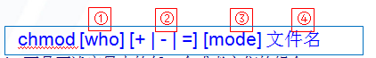  其中标号①who，它可以是u, user即文件或者目录的所有者，也可以是g，group同组用户，还可以是o，other用户，或者是a，表示all用户。  标号②是操作符号，有+，-，= 三个符号，分别表示增加，减去，赋予某个权限。  标号③是mode，也就是对后面文件所采取的动作，读，写，或者可执行，分别用各个动作英文单词的第一个字母表示。  表示④就是要执行上面这些动作的文件。 |  | Shell基础知识：文件访问权限
PPT第17页:  使用chmod的第二个用法，就是数字设定法，这也是经常使用的方法。  表示为 chmod [mode] 文件名  这里的mode和文字设定法中mode的意思是一样的，读，写，可执行，是这里的mode使用的三个位，分别表示3类用户。  在数字设定法中，可执行x数字表示为1，写数字表示为2，读数字表示为4，三个位从左到右分别代表用户、同组用户、其他用户。如下图所示：  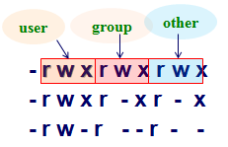  上图中，明确的表示每一组用户的权限。我们再根据每一个mode所表示的数字意思进行组内相加。比如上图，则可表示为如下：  chmod 777 filename  chmod 755 filename  chmod 644 filename |  | Shell基础知识：文件访问权限
PPT第18页:  大家和老师一起来实际操作修改文件执行权的例子，以此来理解下chmod的用法。  我们看操作要求：分别使用chmod的两种表示法，将文件sh01.sh的权限改为用户对其有执行权限，用户组和其他用户只有读权限。  大家先ls一下该文件目前的状态。  断点1：操作演示  从我们的演示中，我们可以感受到chmod这个命令是非常重要的，一个文件是否能被不同的用户所执行，都要靠它来管理的，所以大家一定要掌握好这个命令的用法。 | 操作演示：  参考文件:sh01.sh  1.演示的目的：通过实际操作chmod命令，理解chmod命令的用法。  2.打开终端。  3. 在终端界面敲：  - ls –l sh01.sh  查看该脚本的当前所处的状态。  root@ubuntu:/home/ruby/test/ShellTest# ls -l sh01.sh  -rw-r--r-- 1 root root 132 Jun 9 19:52 sh01.sh  - 执行./sh01.sh  root@ubuntu:/home/ruby/test/ShellTest# ./sh01.sh  bash:./sh01.sh: Permission denied  - chmod u+x sh01.sh  - 执行./sh01.sh，执行成功  - chmod u-x sh01.sh  执行以上命令，可以先去除sh01.sh的user用户可执行权限。如下使用chmod命令的数字表示法。  - chmod 744 sh01.sh  - 执行./sh01.sh，成功执行。  结论：通过chmod能够修改文件的权限。而且能够用chmod命令的两种方法来实现修改文件的读、写以及执行的权限。 | Shell基础知识：文件访问权限
PPT第19页:  管道也是一个比较重要的概念。 它是改变标准输入的源，或者是标准输出的目的地。  每个管道的前后都是“命令”。后一个命令的输入时前一个命令的输出。  比如ls |wc –w ，ls是显示目录下所有的子目录和文件，wc -w是统计字符串的个数。这条命令的意思就是输出目录的所有子目录和文件的个数。  cat /etc/passwd | sort这个命令是将/etc/passwd所有的内容列出来，然后排序。  history | less，history就是查看曾经操作的命令，然后一页一页的显示出来。 |  | Shell基础知识：管道
PPT第20页:  实际中，我们执行两条命令，其中有一条命令是输出很多命令到显示屏，但是由于这输出的命令一直在输出，导致第二个命令不能输入，这个时候怎么办呢？  我们使用&，& 就是后台执行。刚才的例子，我们就在第一条命令的后面加上&，当然你可以在加&的同时，讲该输出重定向到某个日志文件中，这样你就可以在你的日志中看你的第一个文件的输出，也不影响第二条命令的执行。  我们可以看下例子：  比如#d & e & f ，就表示，d和e是在后台执行的，f是在前台执行的。  下面 #（a , b）& c & 这个命令稍微麻烦点，它有个先后的次序，注意这里的括号是a，b相继启动，而不是同时运行的。 这个意思就是在后台先执行命令a和b，同时也在后台执行c。  由于有些作业调入了后台，那么有时候我们需要查看后台的作业，了解程序在后台执行的状态，怎么办呢？  可以使用jobs列出所有后台的作业。 |  | Shell基础知识：作业管理
PPT第21页:  一般将一个作业从前台移到后台执行，是要先挂起当前的作业，然后才能移到后台执行，CONTROL+Z就是挂起前台的作业，而且挂起后会包含一条Stopper消息，比如本例中[2]+ Stopped find /usr –name ace -print >findout 表示将 find /usr –name ace -print >findout作业挂起了。  将作业挂起后，我们再使用bg命令，将作业移到后台运行。比如本例中 $bg [2]+ find /usr –name ace -print >findout & 表示将find /usr –name ace -print >findout作业继续在后台执行。  如果我们想把后台的作业移到前台运行，怎么办呢？这个时候，我们可以使用fg命令，它可以把作业移到前台运行。  比如程序$sleep 600 & 表示将当前作业延迟600秒，并在后台执行，这个时候，我们使用jobs，查看当前后台执行的作业，发现sleep 600命令在第1个，所以使用fg 1，将sleep 600这条命令到前台执行。 |  | Shell基础知识：作业管理
PPT第22页:  我们先看到一条命令，vi test &放在后台执行，jobs是我们可以看到后台都有什么命令，然后我们使用fg将它搁到前台去。  下面这个是前台有一个命令，我们使用Ctrl+z将它挂起，使用jobs查看当前后台的命令，然后使用fg将它放到前台。  系统管理员主要用这些命令进行任务管理和控制。所以这些命令是非常重要的。 |  | Shell基础知识：作业管理
PPT第23页:  我们来看看怎么启动Shell，一般我们打开终端后，就是启动Shell了，而且登陆时，系统启动的shell是依赖于用户的配置。  /etc/passwd文件指定了用户默认的shell程序，我们从图1中可以看到（翻到下一页ppt）  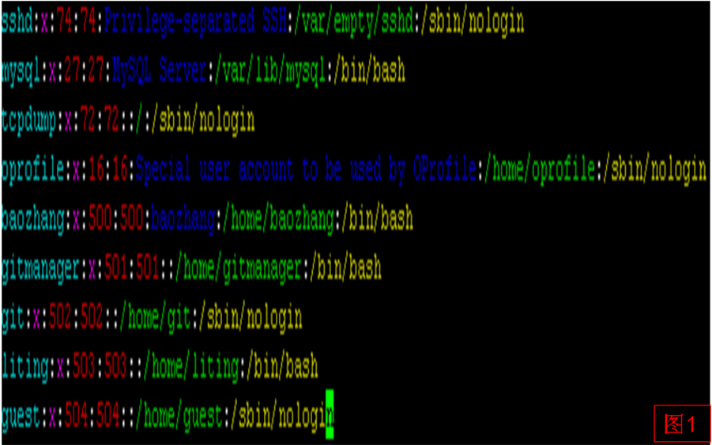 |  | Shell基础知识：启动Shell
PPT第25页：  Shell启动成功后，普通用户的默认提示符为$,root用户的默认提示符为#。 这两个符号都表示等待用户输入，如图1所示。我们可以看看[baozhang@localhost ~]$包含的信息：  Baozhang 表示启动Shell的用户名， localhost表示主机名， ~（波浪号）表示当前的目录为用户的home目录。  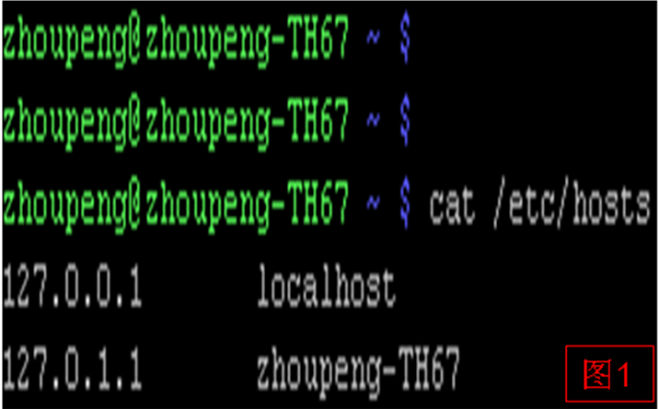 |  | Shell基础知识：启动Shell
PPT第26页：  Shell的基本工作就是执行命令，每键入一条命令，Shell就会执行。  Shell的格式如图1，是以空白（Space键或Tab键）隔开命令行中的各个组成部分。比如命令名称行的第一行是ls，然后是选项-l，然后是额外的参数，放在选项之后。 这里注意，选项的开头一般是一个波折号（或者减号），再后面跟一个字母。  有时候也会出现分号，因为同一行中有多条命令的时候，我们是使用分号来分割这些命令，Shell依次进行执行命令。这里我们也可以使用&，使用&就是不需要依次执行，把该命令放在后台执行即可，然后就可以继续执行下一条命令。  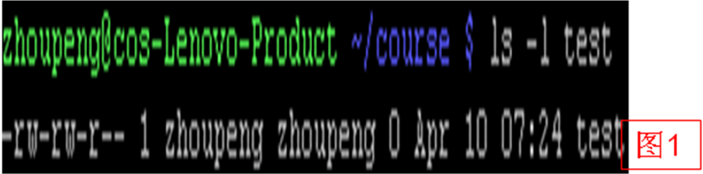 |  | Shell基础知识：基本元素
PPT第27页：  我们都知道进程是Linux内核执行的命令，Shell对应的其实也是一条命令，也可以成为进程。  当用户运行一个Shell脚本的时候，系统启动了一个进程，并且为脚本的每一行命令都创建的另外的进程。  我们都知道，进程里面的pid，也就是进程号，是非常重要的。每个进程一开始，Linux就为其分配了唯一的pid号。  $sleep 10 &  [1] 22789  $ps –f  UID PID … CMD  luo 22789 ps-f  比如上例中22789就是进程号。  举个例子 如果你想kill一个进程，你先使用ps –f显示当前系统的进程，以及进程号，找出你想要杀死进程的进程号，然后你才能使用kill +进程号杀死当前的进程。 |  | Shell基础知识：进程
PPT第28页：  下面我们介绍两个和进程相关的Shell命令，第一个命令是source，source又可以用.(点)命令代替。Source命令，是在本Shell中执行一段脚本，执行完成后，又还给原来的Shell。  我们大家来看下这段Shell：  $ cat export_k.sh  #!/bin/bash  export k=111  $ ./export_k.sh  $ echo $k  $ source export_k.sh  $ echo $k  首先我们先看看这段脚本的内容，是声明一个环境变量，该环境变量仅在本段Shell程序中有效，所以执行完该脚本后，再执行输出$k，是没有输出结果的。也就是echo $k,无输出结果。  如果我们使用source，就是在本Shell中执行，所以$k,那么环境变量是有效的，因为它执行完成后，又还给原来的Shell了，这个时候，原来的Shell是有效的，所以echo $k是可以输出的111。  我们说了这么多，同学们，还是实际操作一下，对该命令有更深刻的理解。断点1：操作演示 | 操作演示：  参考文件: export_k.sh  1.演示的目的：通过实际操作source命令，理解source命令的用法。  2.打开终端。  3. 在终端界面敲：  - cat export_k.sh  声明一个变量  - echo $k  无输出  - source export_k.sh  使用source，可以在当前shell中执行一段shell  - echo $k  - 输出111  结论：通过source能够在原shell中执行一段脚本，所以变量是有效的。 | Shell基础知识：进程
PPT第29页：  exec是不创建新的进程，这点和source相似。它和source的区别是它是用新的进程代替原有的进程，新进程退出，则原来Shell退出。  同学们可以看这段Shell程序， who；exec date；echo “print me？”，它执行了exec后，则不执行下面的打印“print me”，为什么，因为exec退出后，原来的shell退出了。这句话我们也可以在Shell下面试一下。断点1：操作演示 | 操作演示：  1.演示的目的：通过实际操作exec命令，理解exec命令的用法。  2.打开终端。  3. 在终端界面敲：  - who；exec date；echo “print me？”  - 回车后输出：  ruby:0 2015-06-10 17:26 (:0)  ruby pts/0  2015-06-10 17:27 (:0)  Wed Jun 10 18:18:23 PDT 2015  无 print me？的输出。  结论：因为exec退出后，原来的Shell退出了，所以没有打印print me。 | Shell基础知识：进程
PPT第30页：  eval就是把输出的字符串，当做普通的Shell命令解析。  大家这里要注意下单引号 和双引号的区别。  单引号，和双引号其实都是声明字符串的意思。单引号不解析内容，双引号解析内容。  $ eval `echo x=5`  $ echo $x  5  这段程序中，eval把echo x=5 当做Shell命令解析，这个时候就表明了变量x=5，所以打印出x=5。  而  $ echo x=5  x=5  而下面仅仅是把x=5当字符串输出。 |  | Shell内建命令
PPT第31页：  shift是用于处理命令行的参数，它的功能是左移命令行参数。  同学们看下这个script3.csh是什么Shell，是csh还是bash？  其实到底是csh还是bash与脚本的命令是没有关系的，我们主要关注的是这个Shell的命令解释器是什么？  $cat script3.csh  #!/bin/bash  从!/bin/bash可以看到该Shell的命令解释器是bash Shell。  下面我们通过实际的操作演示，理解shift命令是处理命令行参数进行左移的功能。  断点1：操作演示1  我们可以看到shift是处理命令行参数，进行左移。 | 操作演示：  参考文件: script3.csh  1.演示的目的：通过实际操作shift命令，理解shift命令的用法。  2.打开终端。  3. 在终端界面敲：  - cat script3.csh  查看该脚本的功能。  - ./script3.csh a b c d  - 输出：  the first para a,all para a b c d  the first para b,all para b c d  结论：我们可以看到shift是处理命令行参数，它对命令行参数进行左移。 | Shell内建命令
PPT第32页：  export用于设置全局环境变量。  当然如果你在脚本里面使用export，那么该变量仅仅在该脚本中有效，我们可以理解为export声明了一个局部变量。  $ test=123  $ export test  $ bash  $ echo $test  比如说我们先把123赋给test变量。 然后声明该test变量，这里使用bash，开启子shell，这样子就把test变量也复制到子shell中，这样子shell也能够识别test这个变量。 |  | Shell内建命令
PPT第33页：  上面，我们声明了一个全局变量，这里使用unset，取消该全局变量。  我们继续使用刚才上面的例子。  刚才我们使用export声明了一个test变量，有功能需求，需要取消该全局变量，那么这时候使用unset test，就可以取消test的功能，下面这段命令，同学们可以在笔记本上敲一下，验证一下。  $ test=123  $ export test  $ bash  $ echo $test  $ unset test  $ echo $test |  | Shell内建命令
PPT第34页：  后面是一些常用的命令，这些命令就不一一讲了。大家可以在课后看看，多在自己的笔记本上试试。 |  | Shell内建命令
PPT第35页：  略过 |  | Shell内建命令
PPT第36页：  略过 |  | Shell内建命令
知识点框图
